По предварительному плану, на открытие хлебопекарни в арендованном помещении потребуется инвестировать порядка 970 000 рублей:
- Косметический ремонт помещения – 150 000 руб.
- Приобретение и доставка пекарни «под ключ» — 350 000 руб.
- Закупка сырья и материалов – 70 000 руб.
- Согласования и разрешения, получение деклараций соответствия на продукцию – 150 000 руб.
- Регистрация бизнеса и прочие организационные расходы – 50 000 руб.
- Резервный фонд – 200 000 руб.

Пошаговый план открытия хлебопекарни
На старте хлебопекарного бизнеса, планом предусмотрено выполнение следующих действий:
- Провести маркетинговое исследование внутригородского рынка хлеба и хлебобулочных изделий;
- Найти источники финансирования проекта;
- Осуществить поиск подходящего помещения для пекарни;
- Проработать предварительные каналы сбыта продукции;
- Зарегистрировать предпринимательскую деятельность;
- Заключить договор аренды помещения;
- Сделать соответствующий ремонт;
- Закупить основное и вспомогательное оборудование;
- Нанять персонал;
- Отработать рецептуру хлеба и хлебобулочных изделий;
- Запустить предприятие.

Описание продукции
Наша хлебопекарня планирует выпускать следующие виды продукции:
- Хлеб формовой (0,5 кг) – 150 шт.
- Батон нарезной (0,3 кг) – 180 шт.
- Рогалики (0,3 кг) – 100 шт.
- Пироги с начинкой (0,2 кг) – 1200 шт.
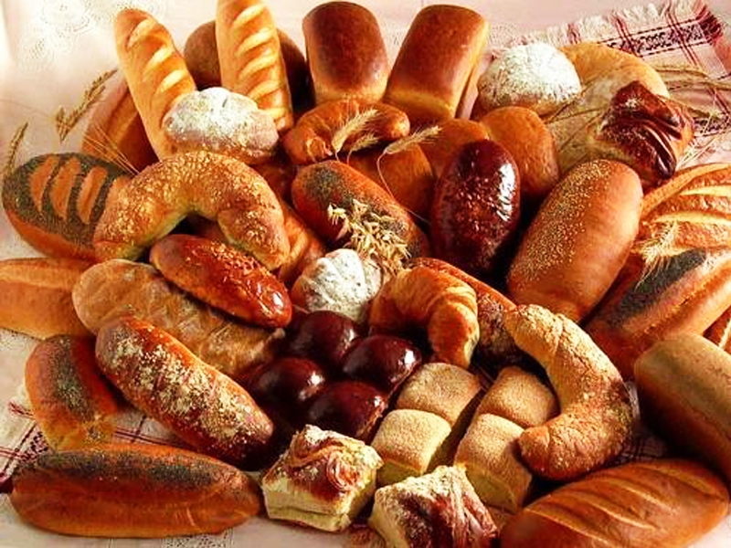
Объем производства составит 400 кг в смену (8 часов). Основная часть продукции будет выпекаться в ночную смену, чтобы уже к утру отгрузить горячий хлеб в розничные точки. Хлебопекарня будет работать без выходных в посменном графике (2/2). Средняя отпускная цена на хлеб и хлебобулочную продукцию составит 44 рубля за килограмм. Таким образом, ежедневный оборот составит 17600 руб., а ежемесячный – 528 000 руб. На все виды выпускаемой продукции будет получена декларация соответствия, указывающая на то, что продукт приготовлен по всем нормам и правилам, не содержит ГМО и прочих запрещенных добавок. Без данного документа реализовывать продукцию магазинам не получится.

Выбор помещения
Для организации бизнеса планируется арендовать помещение площадью 115 квадратных метров. Арендные платежи составят 60 тыс. рублей в месяц. Высокая цена аренды обусловлена хорошим состоянием помещения. Здесь созданы все условия для производства пищевой продукции, а планировка и состав оборудования соответствуют требованиям СЭС и пожарной безопасности. Имеется горячее и холодное водоснабжение, система вентиляции и канализации, стены и потолок покрашены не токсичной краской и частично выложены плиткой. Размеры помещения позволяют разделить его на производственный цех, склад готовой продукции и склад сырья (муки), комнату персонала, туалет с ванной и подсобное помещение.

Какое оборудование выбрать для хлебопекарни
Для выпечки хлеба и хлебобулочных изделий бизнес планом предусмотрено приобретение комплекта оборудования производительностью 50 кг готовой продукции в час. На данные цели планируется потратить порядка 350 тыс. рублей. В состав комплекта будут входить:
- Печь пекарская ХПЭ-500 (40 тыс. руб.)
- Шкаф расстойный ШРЭ 2.1 (22 тыс. руб.)
- Мукопросеиватель ПВГ-600М (24 тыс. руб.)
- Тестомес МТМ-65МНА 1,5 (63 тыс. руб.)
- Зонт вентиляционный ЗВП 10*8 (9 тыс. руб.)
- Ванна моечная односекционная (3,5 тыс. руб.)
- Стол кондитерский СП-311/2008 (17 тыс. руб.)
- Стол пристенный СПП 15/6 оц – 2шт. (9 тыс. руб.)
- Весы CAS SW-1-20 (4 тыс. руб.)
- Стеллаж СК 1200/400 – 2 шт. (17 тыс. руб.)
- Тележка к ХПЭ ТС-Р-16 – 2 шт. (45 тыс. руб.)
- Лист подовый для ХПЭ – 12 шт. (7 тыс. руб.)
- Хлебная форма 3Л10 – 72 шт. (41 тыс. руб.)
Данное оборудование помещается на площади в 30 кв. м. и предназначено для выпечки пшеничного хлеба, ржано-пшеничного подового и формового, булочных изделий из дрожжевого теста. Данная комплектация позволит выполнять все необходимые операции по подготовке сырья и непосредственной выпечки изделий:
- Просеивание и разрыхление муки;
- Замес теста;
- Разделка и формовка тестовых заготовок;
- Расстойка заготовок в расстойном шкафу;
- Выпечка хлеба и булочных изделий в печи.

Подбор персонала
В качестве персонала хлебопекарни планируется трудоустроить опытного технолога, пекарей (5 чел.), водителей (2 чел.), разнорабочего (1 чел.), торгового представителя (2 чел.) и уборщицу. Бухгалтер будет устроен на неполный рабочий день (по договору аутсорсинга). Фонд оплаты труда составит 135 тыс. рублей в месяц.

Какую систему налогообложения выбрать для хлебопекарни
Организационной формой предприятия будет обычное индивидуальное предпринимательство, зарегистрированное в местной налоговой службе. В качестве системы налогообложения планируется применять УСН («упрощенка»). Это одна из самых выгодных систем налогообложения для хлебопекарни. Размер налога составит 15% от прибыли организации.

Маркетинговый план пекарни
Реализацию продукции планируется осуществлять в торговые предприятия и точки общественного питания нашего города. В городе насчитывается порядка 300 подобных организаций. Если говорить более точно, то оптовыми покупателями будут являться:
- Специализированные торговые киоски и павильоны по продаже хлеба, выпечки и кондитерской продукции;
- Внутригородские торговые сети (продуктовые магазины);
- Кафе и рестораны;
- Муниципальные учреждения (больницы, школы, детские сады).
Для заключения договоров с потенциальными покупателями будет нанят торговый представитель. В последующем, с развитием производства планируется открытие собственных розничных точек по продаже свежевыпеченного хлеба и хлебобулочных изделий.
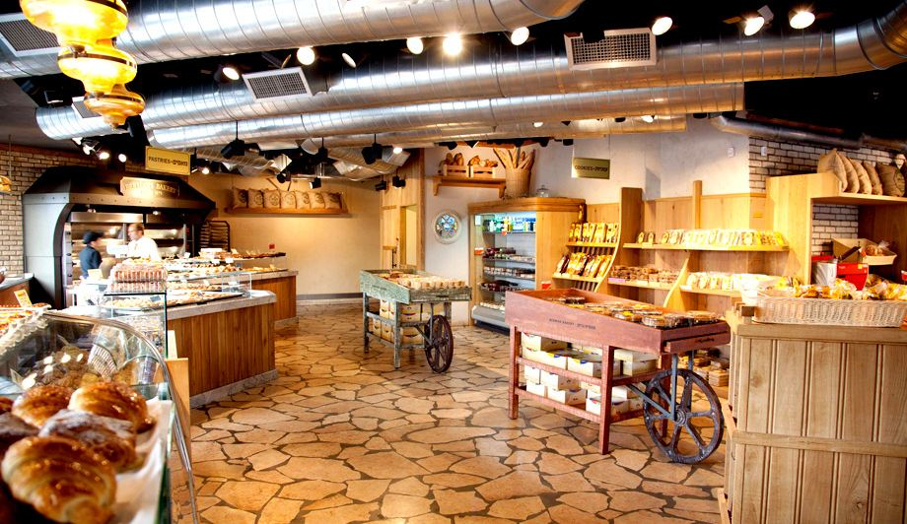

Риски бизнеса
Риски ведения подобного бизнеса заключаются в следующем:
- Рост конкуренции на рынке
- Отсутствие государственной поддержки отрасли
- Рост требований к производству, усложнение государственного ценового регулирования (максимальная торговая наценка)

Финансовый план
Перейдем к расчету основных показателей эффективности бизнеса. Ежемесячные расходы предприятия
- Аренда – 60 000 руб.
- Заработная плата – 135 000 руб.
- Страховые отчисления в ПФР и ФСС – 40 000 руб.
- Сырье и ингредиенты (20% от выручки) – 105 000 руб.
- Коммунальные платежи – 20 000 руб.
- Бухгалтерия (аутсорсинг) – 8 000 руб.
- Реклама – 15 000 руб.
- ГСМ – 25 000 руб.
Итого – 408 000 руб.

Сколько можно заработать, открыв хлебопекарню
По данным бизнес плана, чистая прибыль в месяц составит 102 000 рублей. Рентабельность хлебопекарни составляет 25%. Добиться таких показателей можно только при условии 100% реализации всей производимой продукции. На практике ситуация может быть другая (возможны возвраты, отсрочка платежей и пр.), поэтому итоговую прибыль можно смело уменьшить на 25 – 30%. Но и с таким расчетом можно рассчитывать на окупаемость вложений уже на 13 – 15 месяц работы предприятия.
Рекомендуем скачать бизнес план хлебопекарни всего за {banner_bi-plan}, у наших партнёров, с гарантией качества. Это полноценный, готовый проект, который вы не найдете в свободном доступе. Содержание бизнес плана: 1. Конфинденциальность 2. Резюме 3. Этапы реализации проекта 4. Характеристика объекта 5. План маркетинга 6. Технико-экономические данные оборудования 7. Финансовый план 8. Оценка риска 9. Финансово-экономическое обоснование инвестиций 10. Выводы

Какой ОКВЭД указать при регистрации хлебопекарни
При регистрации бизнеса по изготовлению и реализации хлеба и хлебобулочных изделий в Общероссийском классификаторе экономической деятельности предусмотрен код 15.81, 15.82, 52.24, 55.30 – в зависимости от предполагаемого ассортимента продукции и способах реализации. Кроме того, следует выбрать такие коды как 52.24 – Розничная торговля хлебобулочными изделиями; 51.36.3 – Оптовая торговля хлебом и хлебобулочными изделиями.

Какие документы нужны для открытия хлебопекарни
Для начала необходимо зарегистрироваться в качестве индивидуального предпринимателя, выбрать форму налогообложения и предоставить в Роспотребнадзор справку о начале деятельности со свидетельством о поставке на учет. В качестве правовой формы можно использовать ООО, но ИП обойдется дешевле и проще при регистрации и перечню необходимых документов. Кроме того необходимо заключить договора по дезинфекции, утилизации производственных отходов, разработать программу производственного контроля, документы подтверждающие обслуживание систем вентиляции, медицинский осмотр персонала с выдачей санитарных книжек.

Нужны ли разрешения для открытия хлебопекарни
При производстве и реализации хлебобулочных изделий обязательны следующие разрешения:
- Разрешение от Роспотребнадзора.
- Санитарно-эпидемиологическое заключение на всю продукцию.
- Утверждение декларации на соответствие продукции требованиям ТР ТС 021/2011.
- Разработка ТУ либо приобретение прав технических условий иных производителей.
- Программа производственного контроля.
- Разрешение Госпожнадзора.

Технология производства хлебобулочных изделий
Процесс изготовления хлеба и хлебобулочных изделий в первую очередь зависит от выбора рецептуры. В зависимости от этого подбирается необходимое оборудование – печь и тестомесильная машина. Этап производства условно можно поделить на три шага:
- Замес теста.
- Формовка изделий.
- Процесс выпечки.
В зависимости от мощностей вашего производства, замес может быть как ручной, так и с автоматический. После замеса тесто должно «созреть», для этого используют специальные емкости. После того как тесто созрело, его направляют в цех по формовке, где из всей массы отбирается тесто по весу для каждого изделия и помещается в формы для выпечки. На последнем этапе следует сама выпечка в печах при температуре 240-280 градусов в течение 25 минут, в зависимости от изделия.

